Nguyễn Thanh Tùng - 2287700095

ĐỀ KIỂM TRA GIỮA KỲ
Hệ thống đăng ký học phần cho sinh viên

Mô tả hệ thống
Xây dựng ứng dụng Course Registration Application sử dụng:
- ASP.NET Core MVC
- Entity Framework Core
- ASP.NET Core Identity
Hệ thống cho phép sinh viên đăng ký học phần và quản lý tài khoản.

Database gợi ý
Sử dụng ASP.NET Core Identity cho quản lý người dùng và phân quyền.

🔹 Các bảng có sẵn từ Identity:
- AspNetUsers (lưu thông tin người dùng)
- AspNetRoles (ADMIN, STUDENT)
- AspNetUserRoles

🔹 Các bảng cần xây dựng thêm:

Course
- Id
- Name
- Image
- Credits
- Lecturer
- CategoryId

Category
- Id
- Name

Enrollment
- Id
- UserId (FK → AspNetUsers.Id)
- CourseId (FK → Course.Id)
- EnrollDate

Câu hỏi

Câu 1 (2,5 điểm)
Xây dựng trang Home hiển thị danh sách tất cả học phần (Course) gồm:
- Tên học phần
- Số tín chỉ
- Giảng viên
- Hình ảnh minh họa
Yêu cầu:
- Hiển thị bằng View (Razor) (2điểm)
- Có phân trang, mỗi trang 5 học phần (0,5đ)
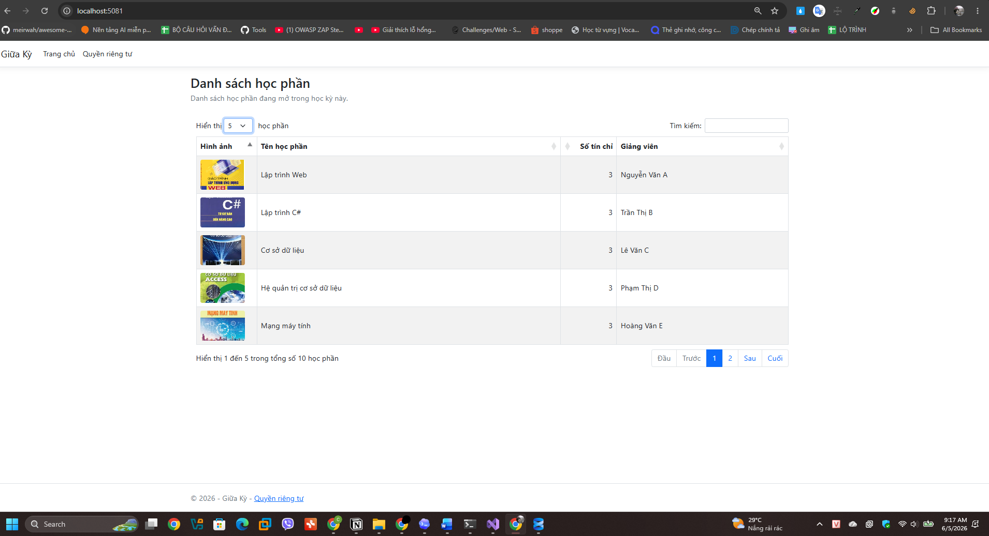

Câu 2 (1,5 điểm)
Xây dựng chức năng CRUD học phần cho ADMIN:
- Create Course
- Edit Course
- Delete Course
Yêu cầu:
- Sử dụng Controller + View
- Áp dụng [Authorize(Roles = "Admin")]
Code
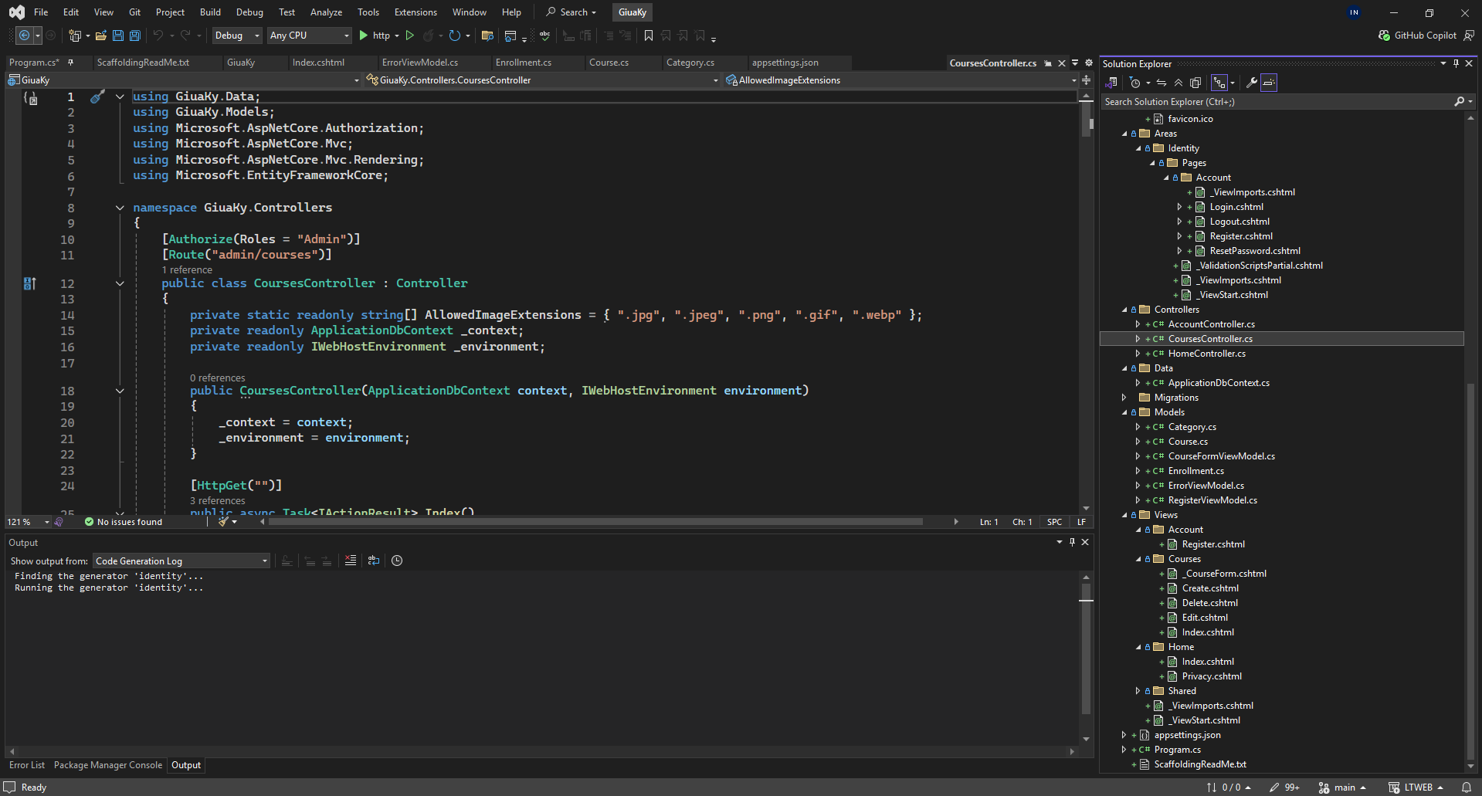
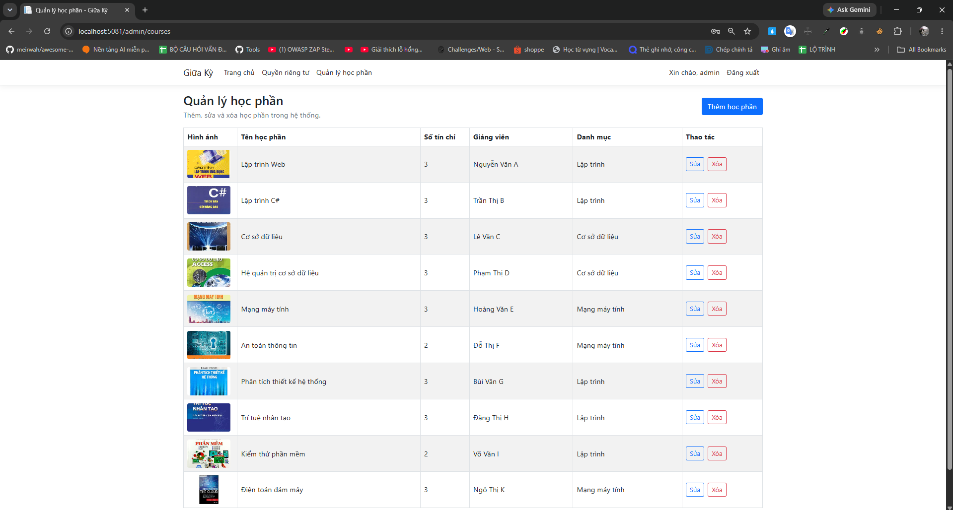
Create Course
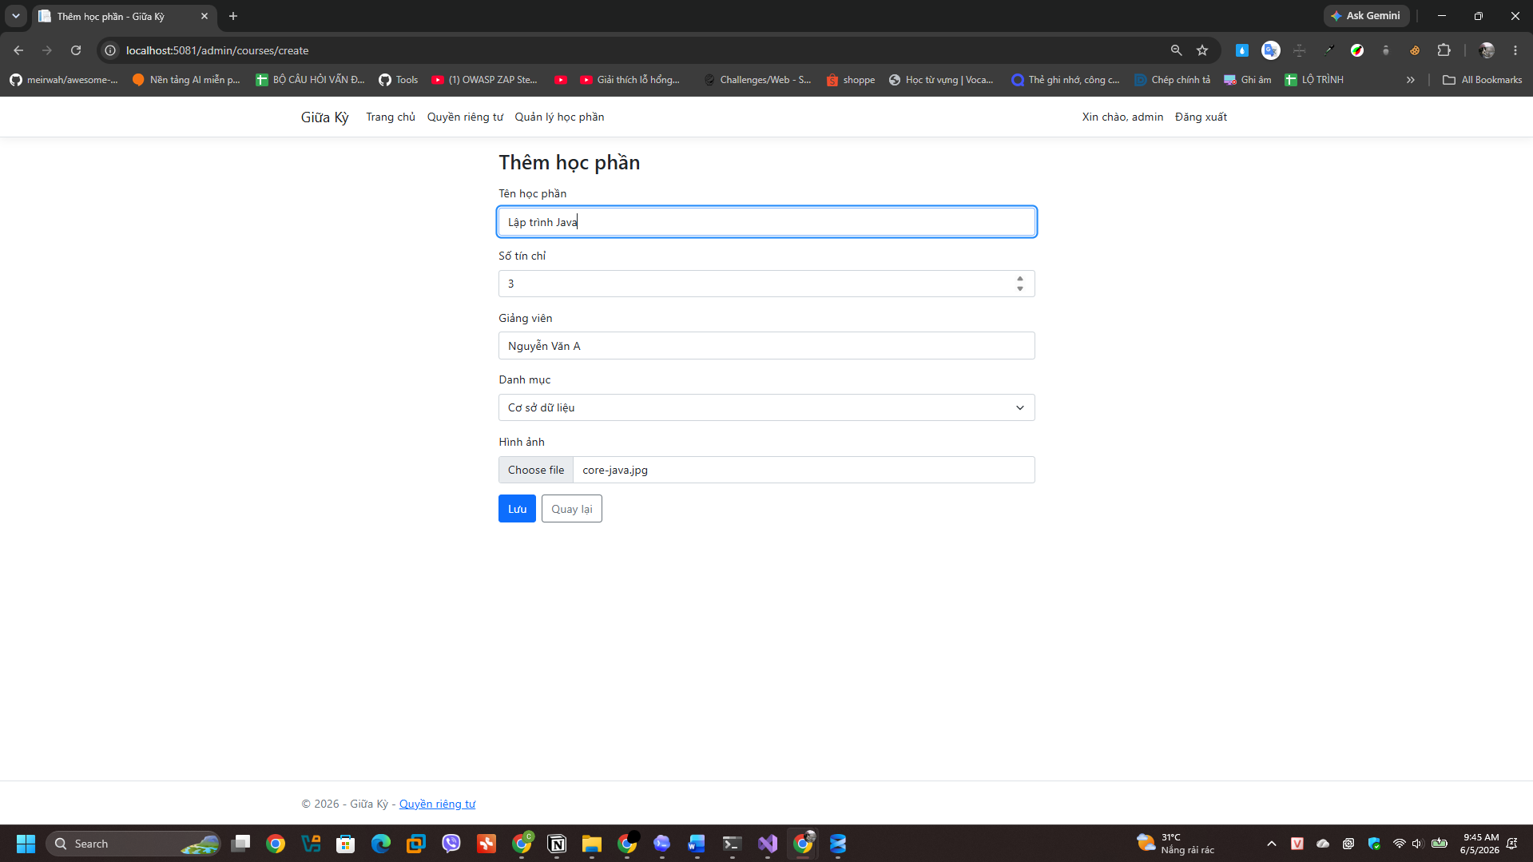
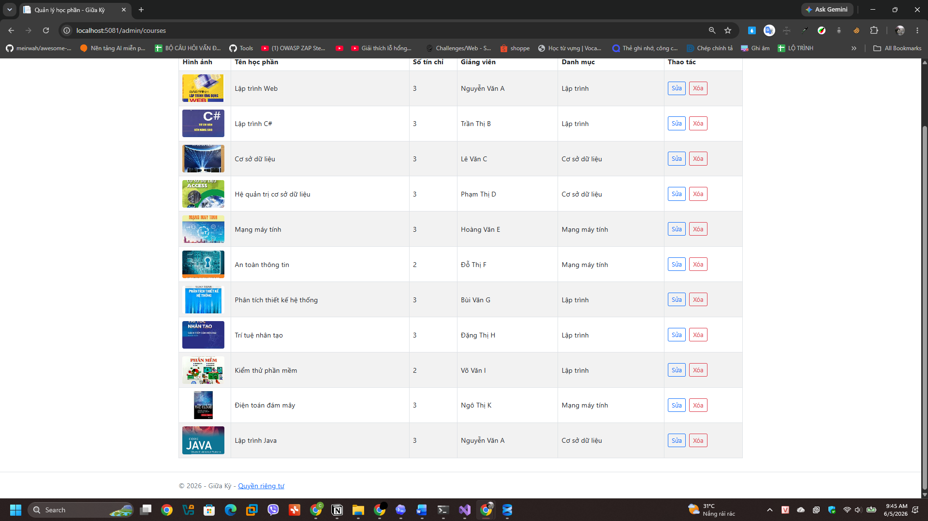
Edit Course
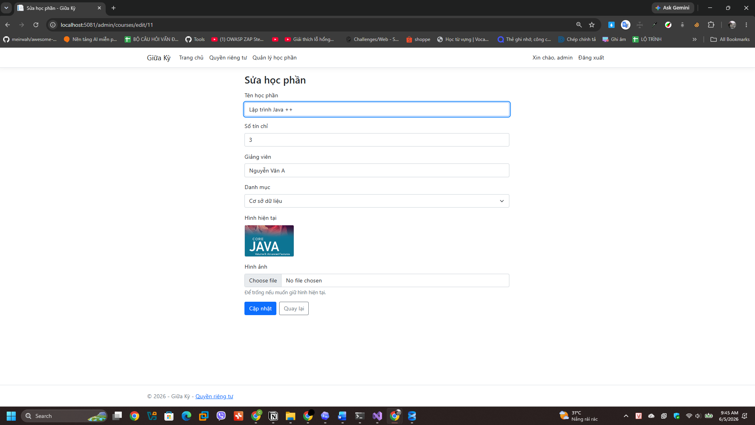
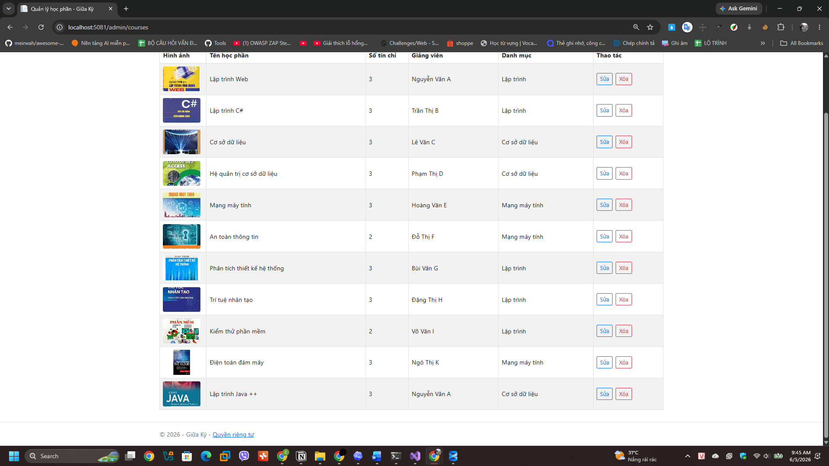
Delete Course
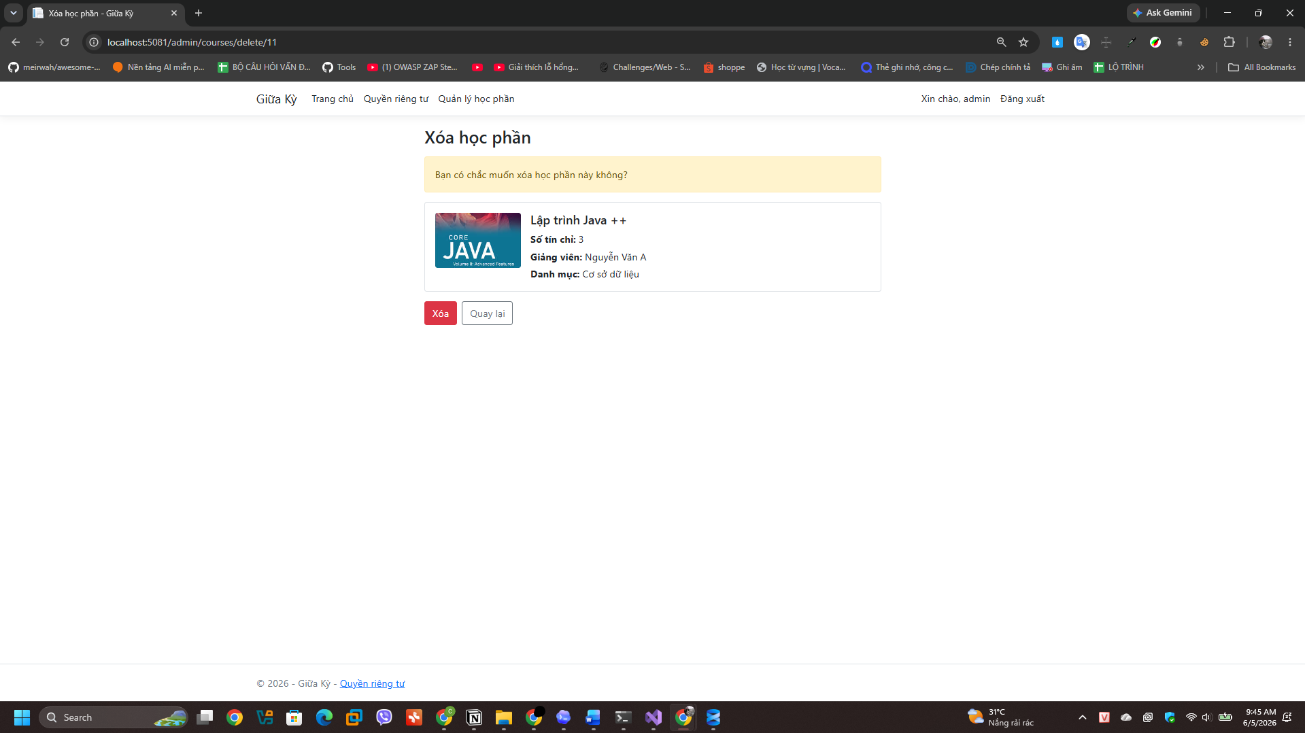
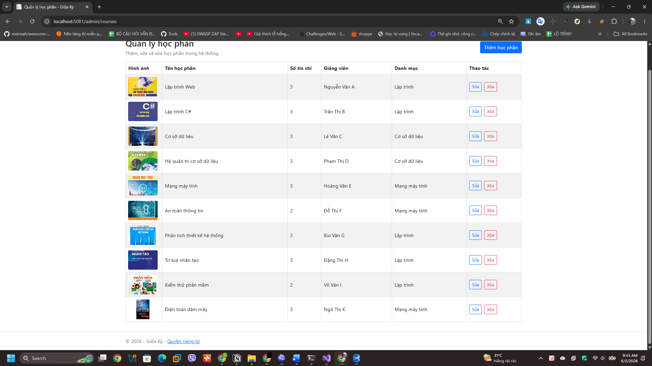

Câu 3 (1 điểm)
Xây dựng chức năng đăng ký tài khoản (Register) sử dụng ASP.NET Core Identity, gồm:
- Username
- Password
- Email
Yêu cầu:
- Sau khi đăng ký → lưu vào AspNetUsers
- Gán role mặc định: STUDENT
Đăng ký tài khoảng
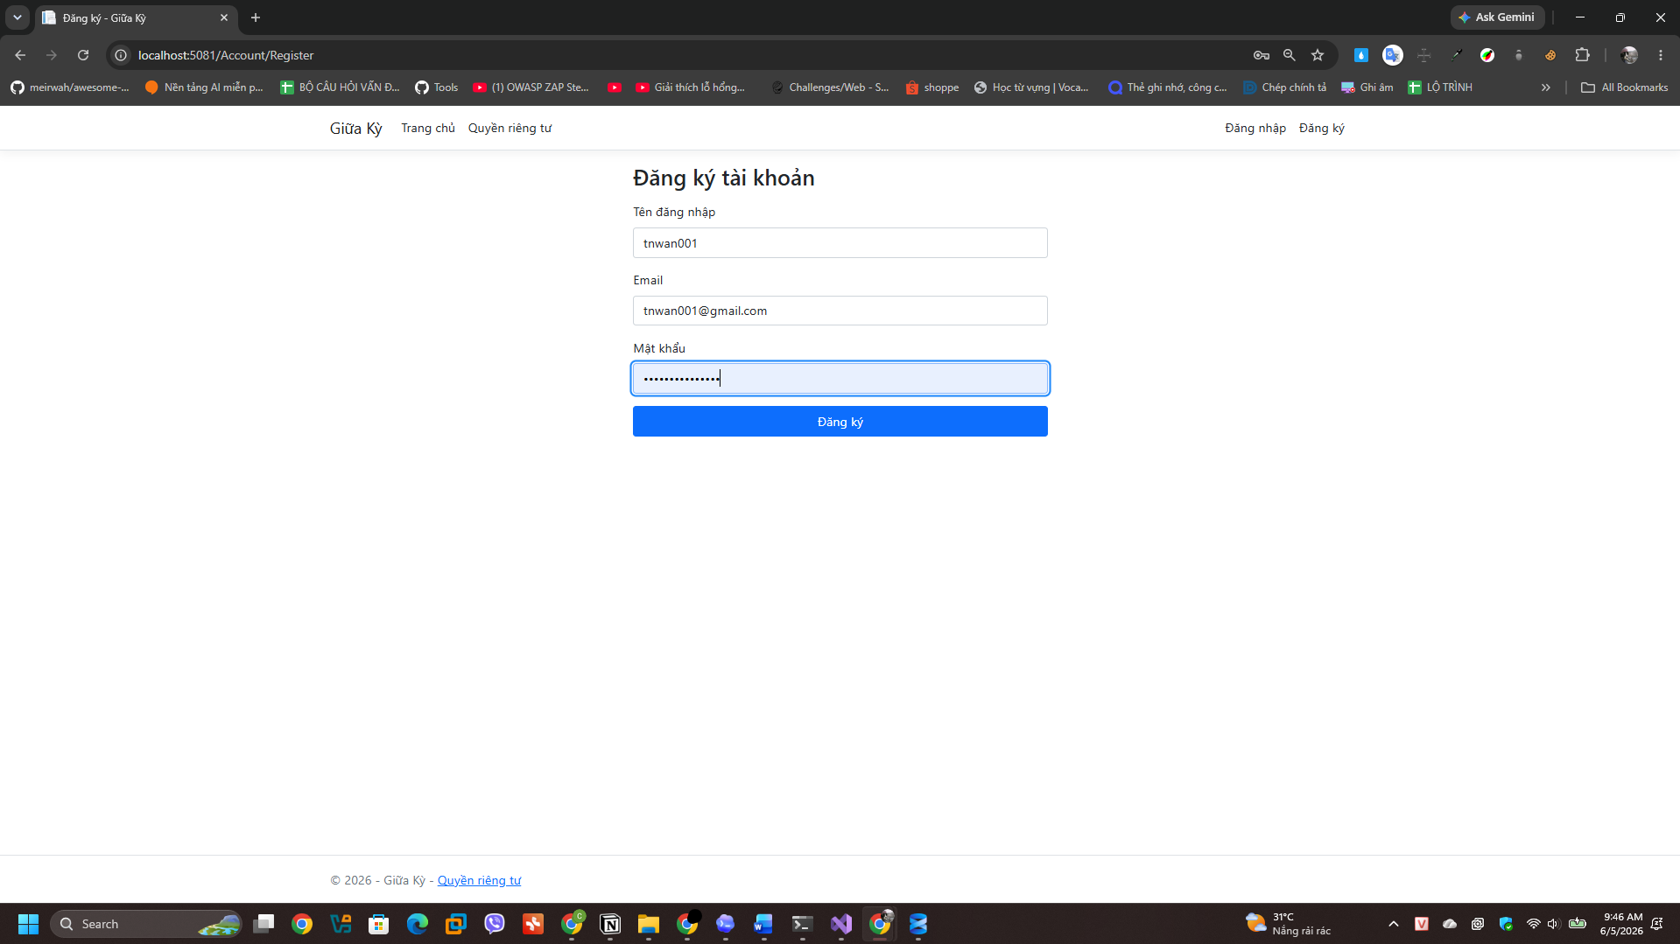
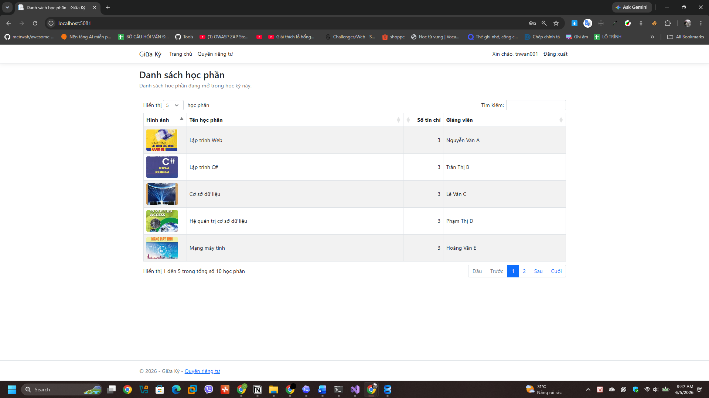

Câu 4 (0,5 điểm)
Cấu hình Authorization:
- /admin/** → chỉ ADMIN truy cập
- /courses → tất cả người dùng truy cập
- /enroll/** → chỉ STUDENT
STUDENT
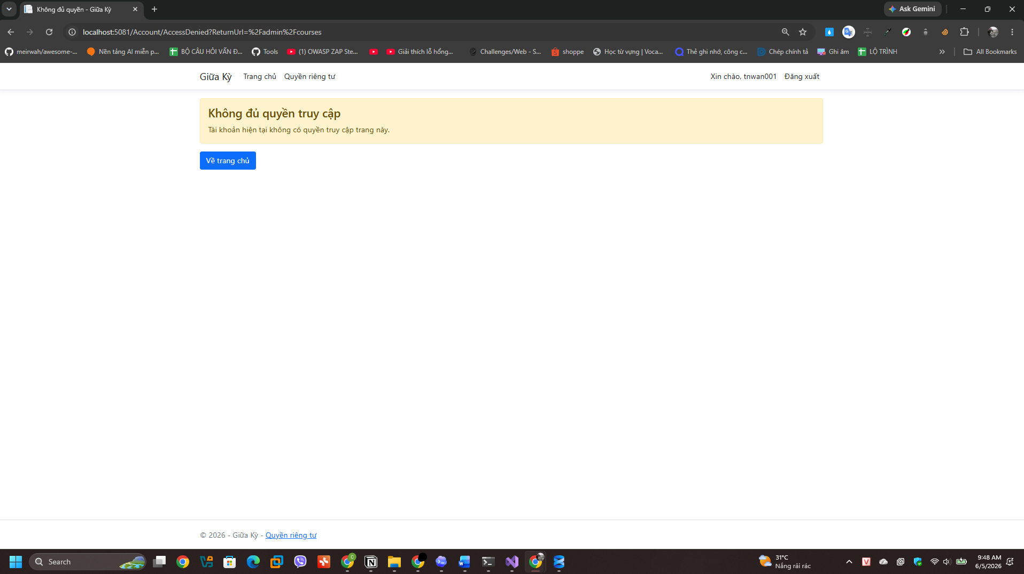
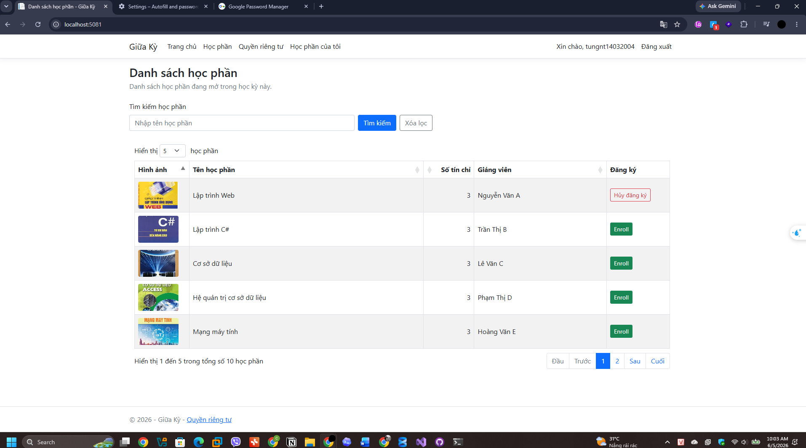
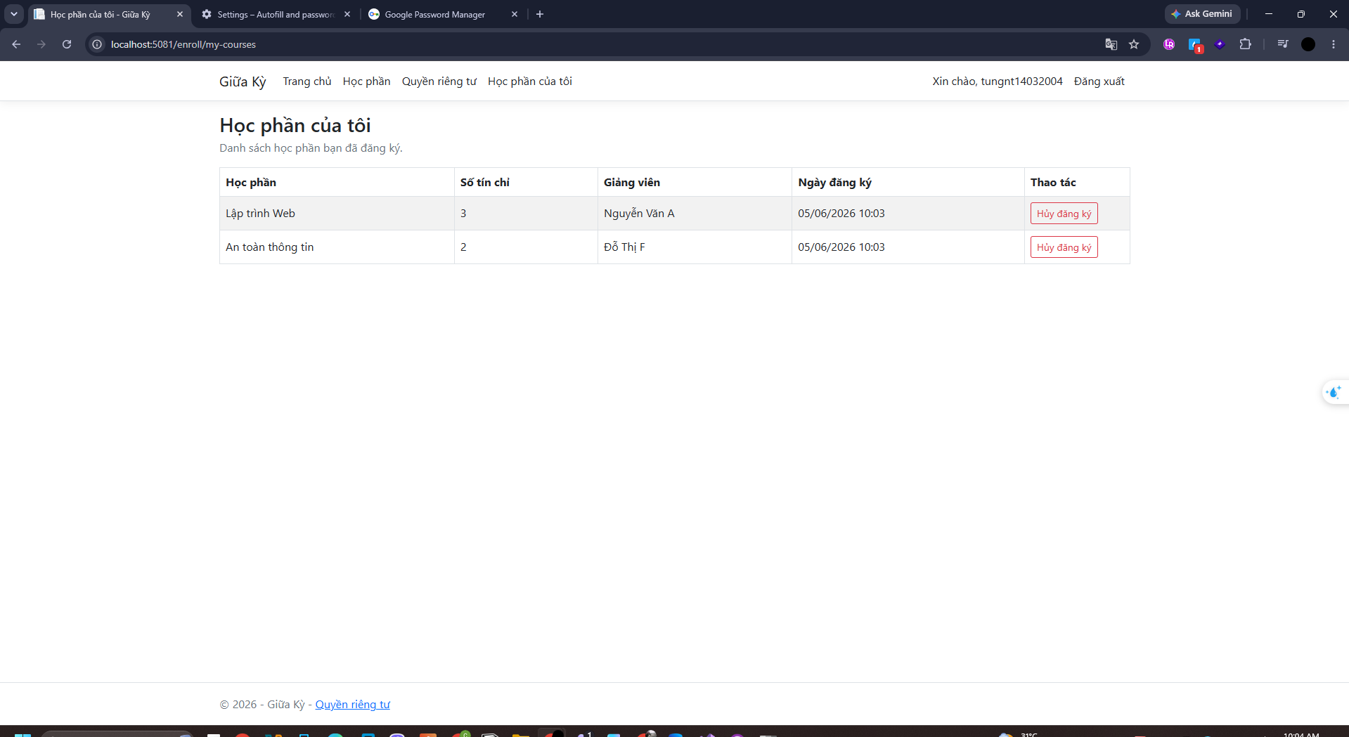
Anonymous 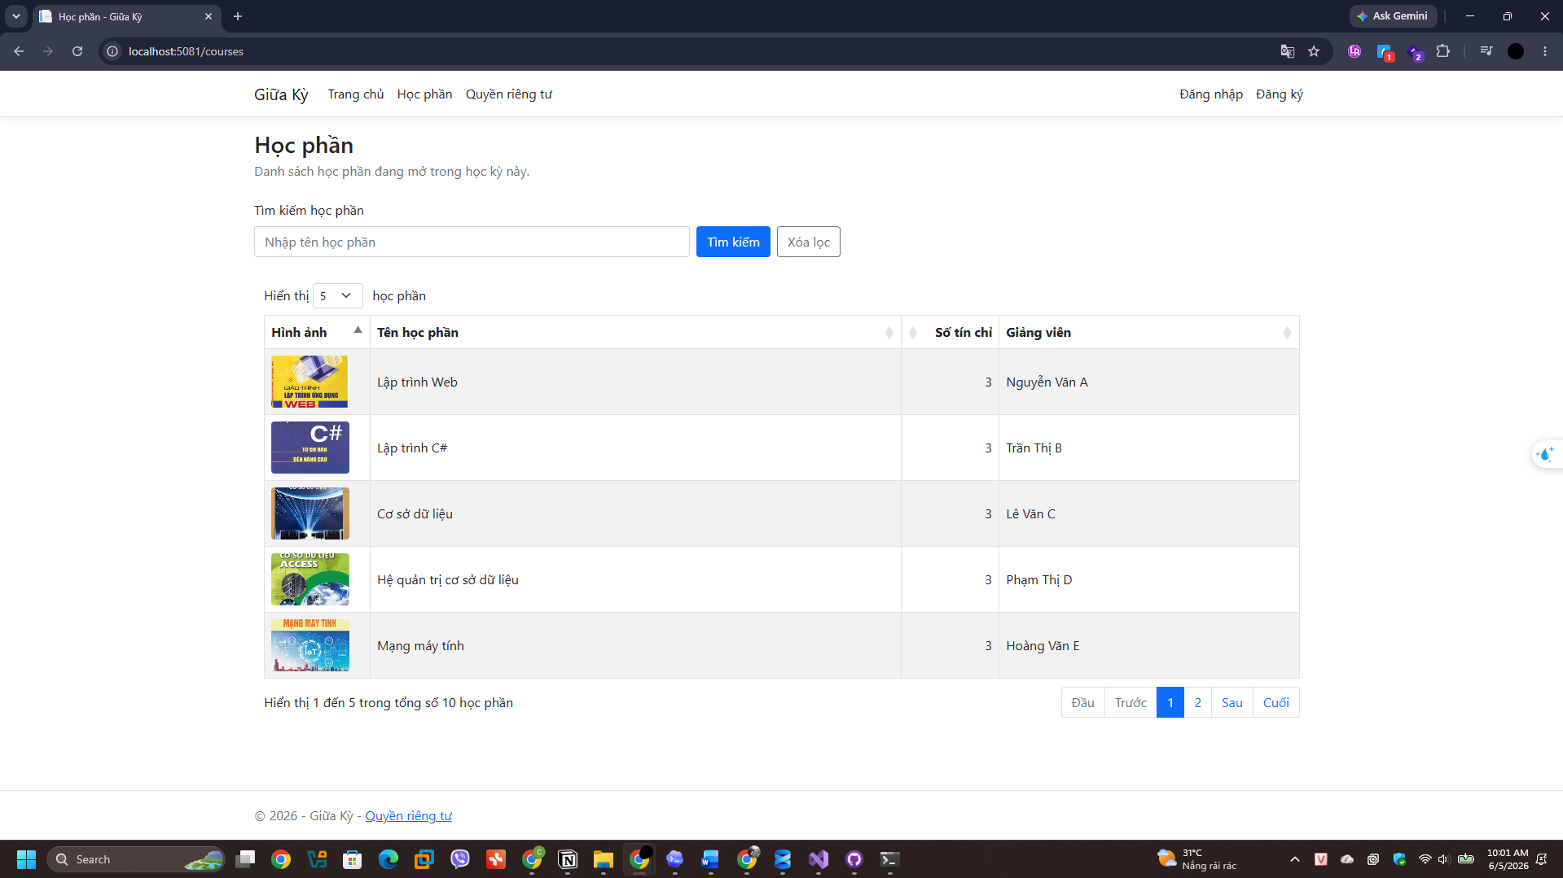
Admin

Câu 5 (0,5 điểm)
Xây dựng chức năng đăng nhập (Login):
- Sử dụng ASP.NET Core Identity
- Sau khi đăng nhập thành công → chuyển về /home
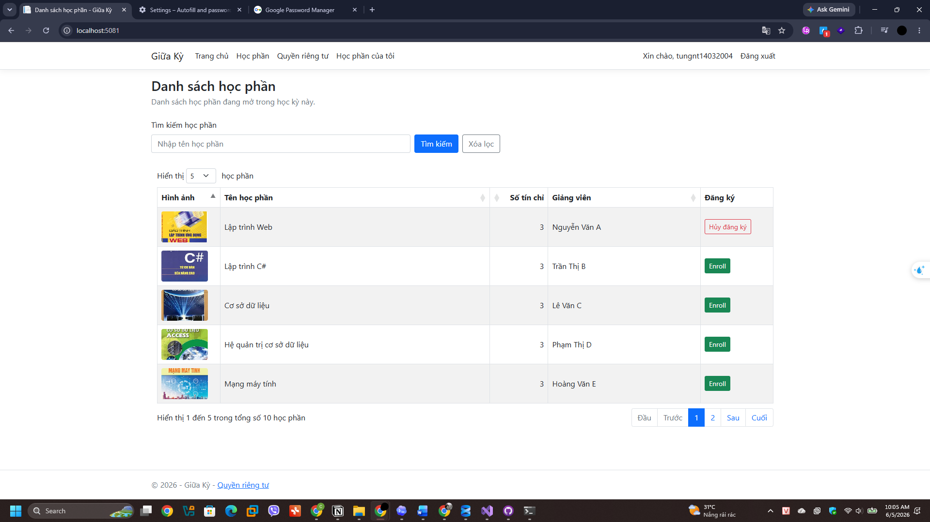

Câu 6 (1 điểm)
Xây dựng chức năng Đăng ký học phần (Enroll Course):
- Hiển thị nút Enroll trong danh sách học phần
- Chỉ STUDENT được phép đăng ký
- Cho phép sinh viên hủy đăng ký
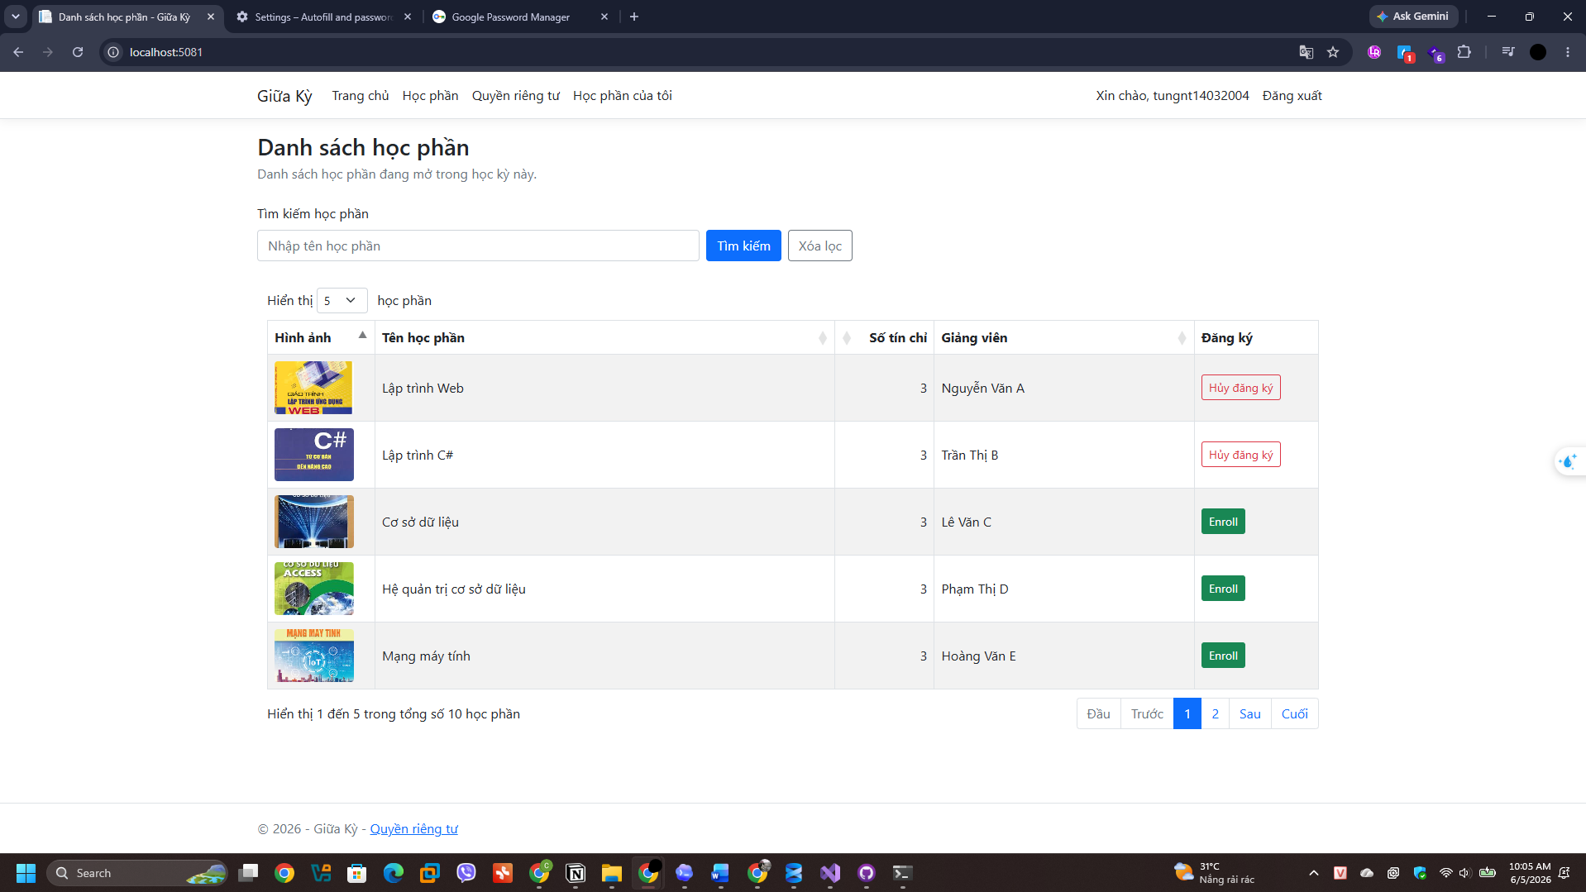
Hủy đăng ký
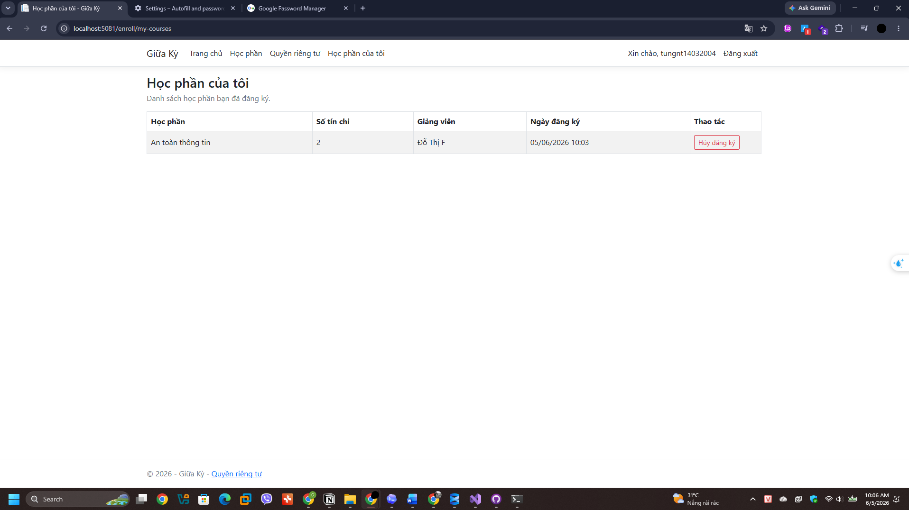

Câu 7 (0.5 điểm)
Xây dựng trang My Courses:
- Hiển thị danh sách học phần mà người dùng đã đăng ký
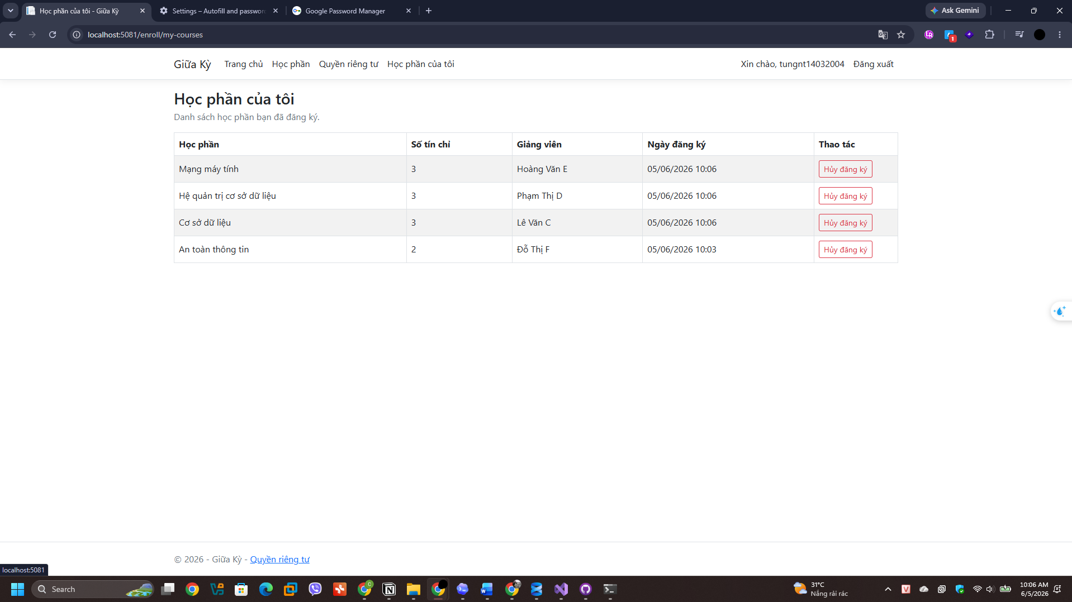

Câu 8 (0,5 điểm)
Thực hiện chức năng Tìm kiếm học phần:
- Tìm theo tên học phần (Course Name)
- Hiển thị đúng kết quả chứa từ khóa
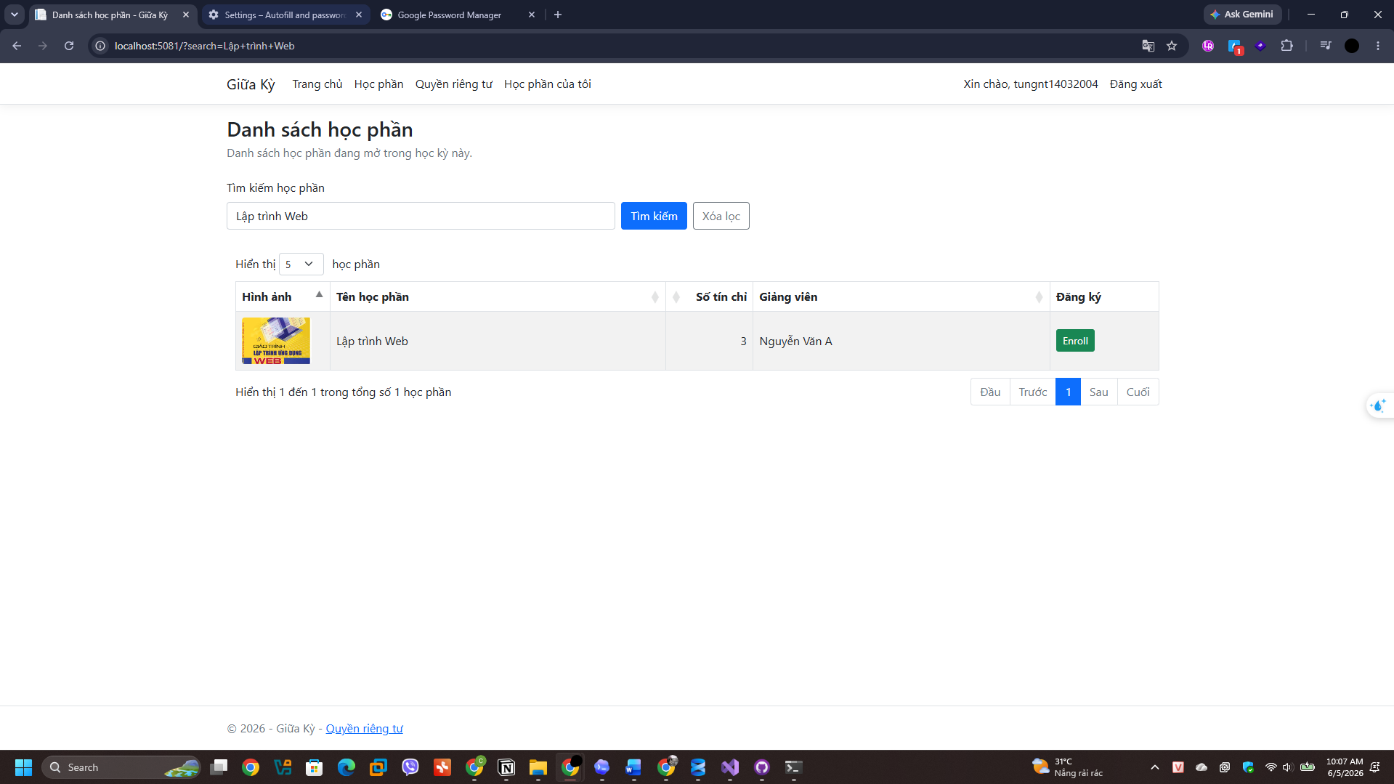

Câu 9 (1 điểm)
Tích hợp chức năng đăng nhập bằng Google:
- Sử dụng External Login (Google Authentication) trong ASP.NET Core

Câu 10 (1.0 điểm) Xây dựng Dashboard thống kê cho Admin
Admin có trang Dashboard hiển thị thống kê hệ thống.
- Tổng số học phần.
- Tổng số sinh viên.
- Tổng số lượt đăng ký.
Có thể hiển thị dạng bảng hoặc biểu đồ.
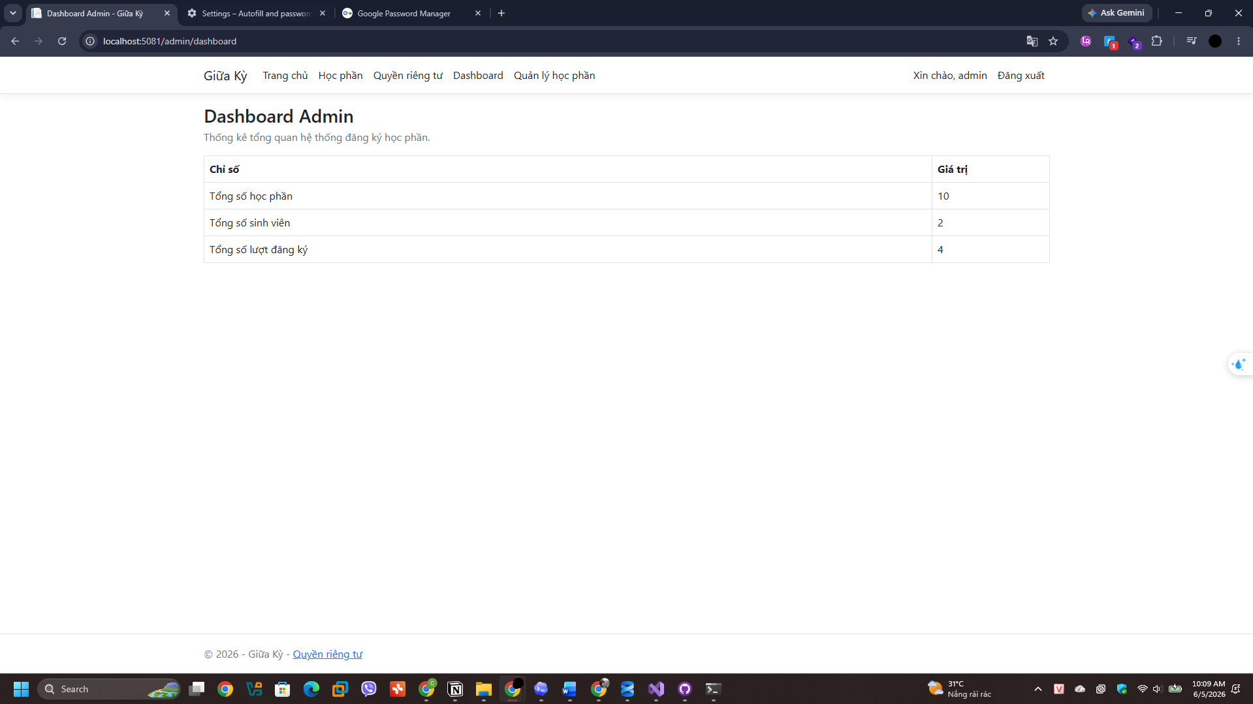
--hết--

